附件3

会计系列高级职称申报缴费流程

第一步：
缴费考生打开广西非税收入公共服务平台：https://fs.czt.gxzf.gov.cn:11443/public-service-web/#/home
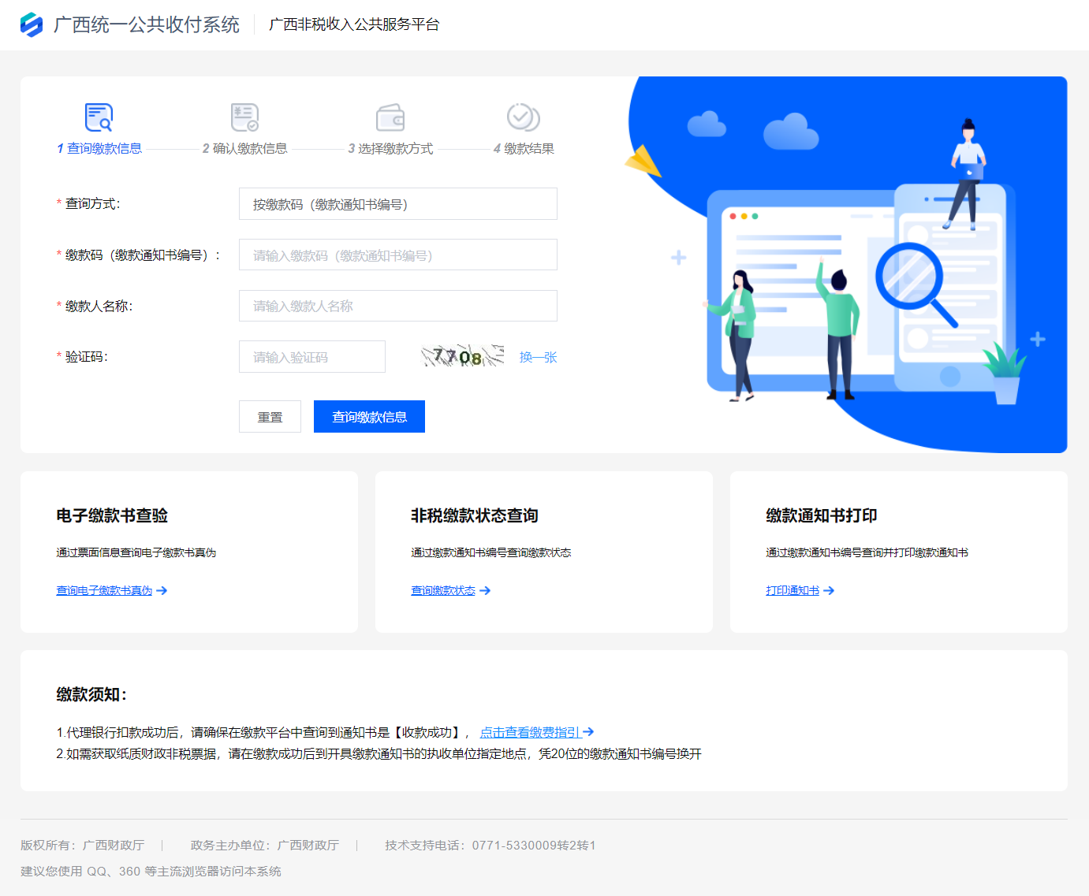

第二步：
在【缴款码（缴款通知书编号）】处填写考生报名资料中的手机号
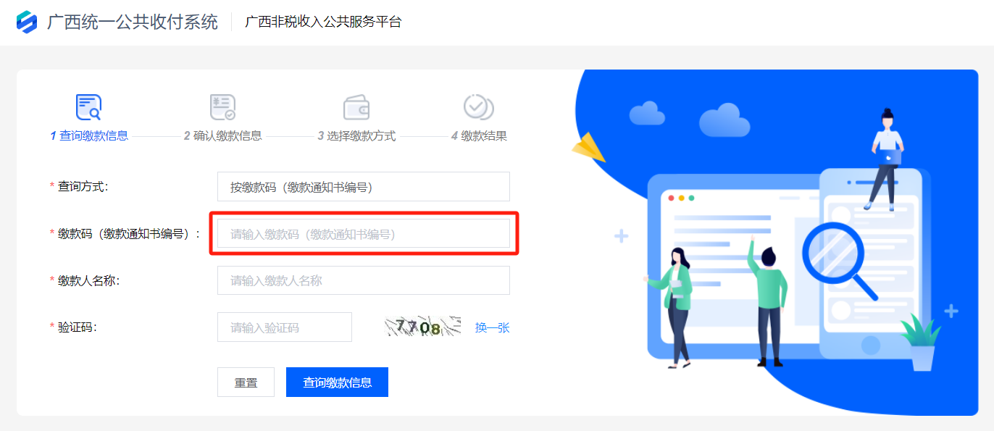
在【缴款人名称】处填写考生报名资料中的姓名
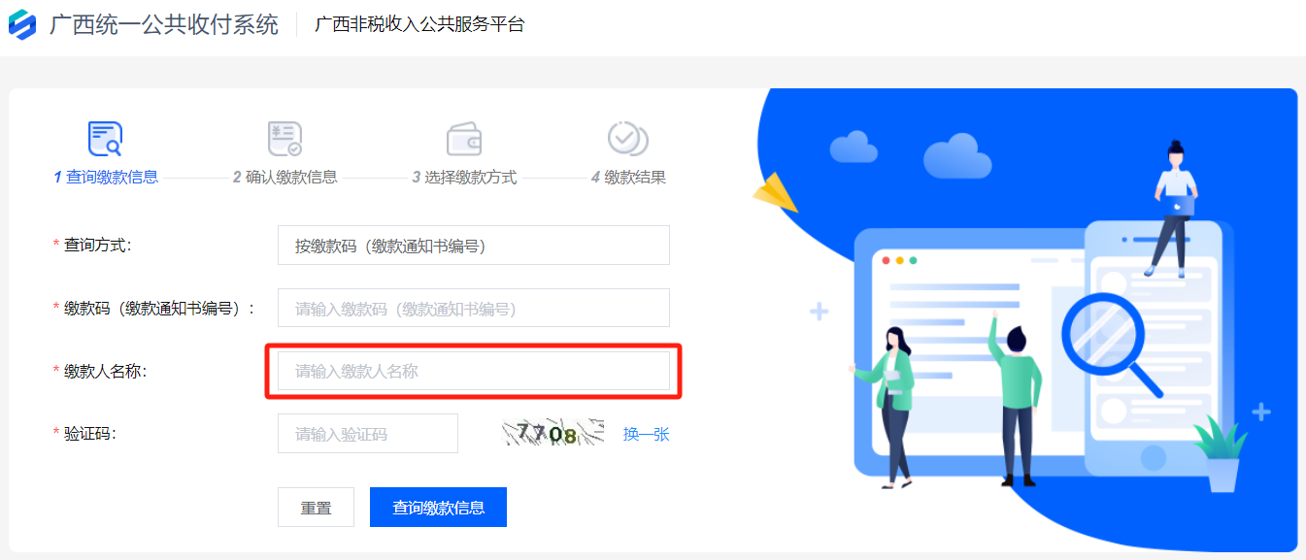
填写对应的【验证码】并点击【查询缴款信息】
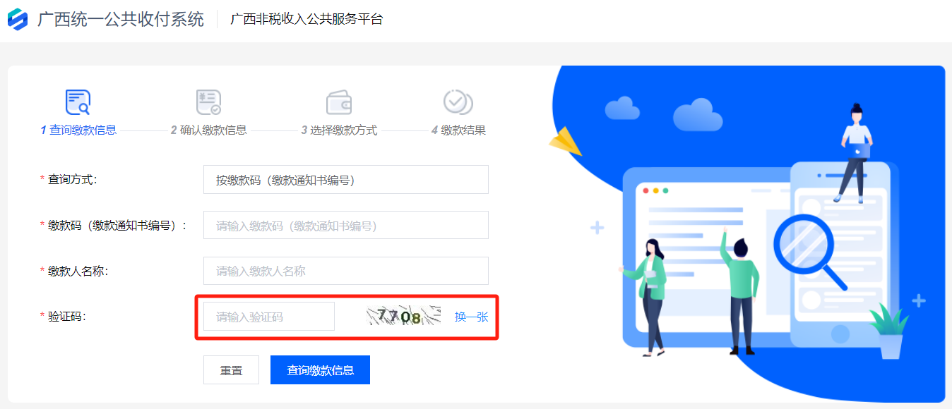
第三步：
核对考生的缴款信息，无误后点击【确认缴费】

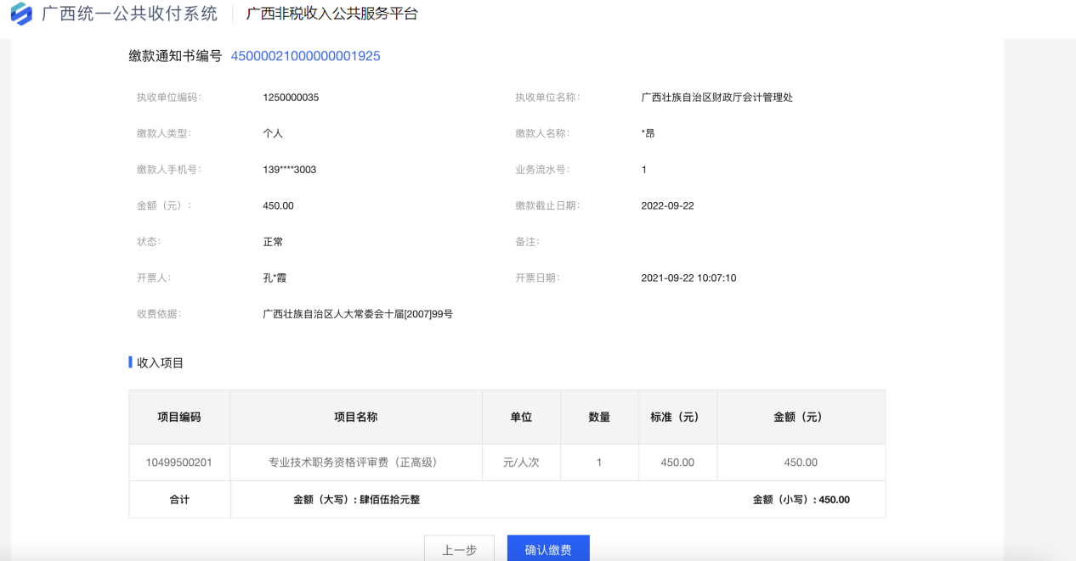

第四步：
考生根据实际情况选择自己的支付方式
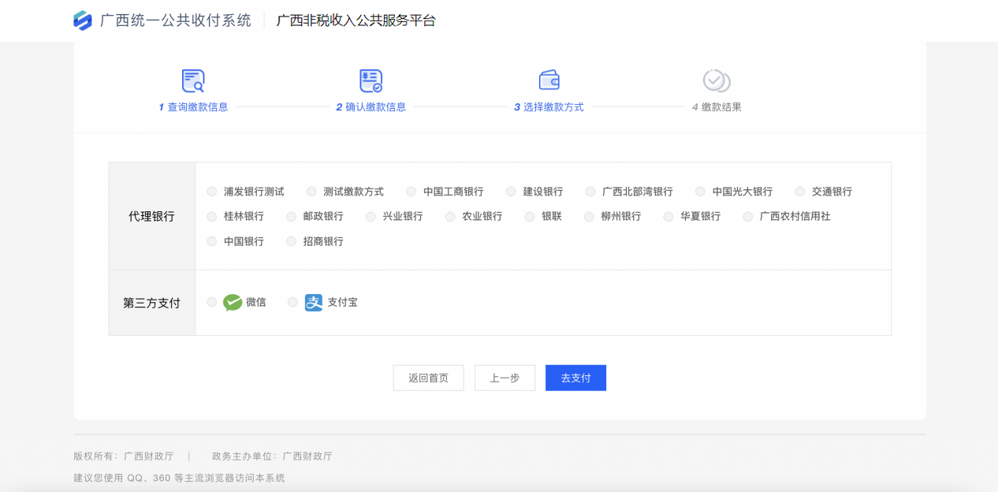
以微信为例，点击【微信】支付后，使用手机微信扫描二维码，扫描后确认金额进行付款。
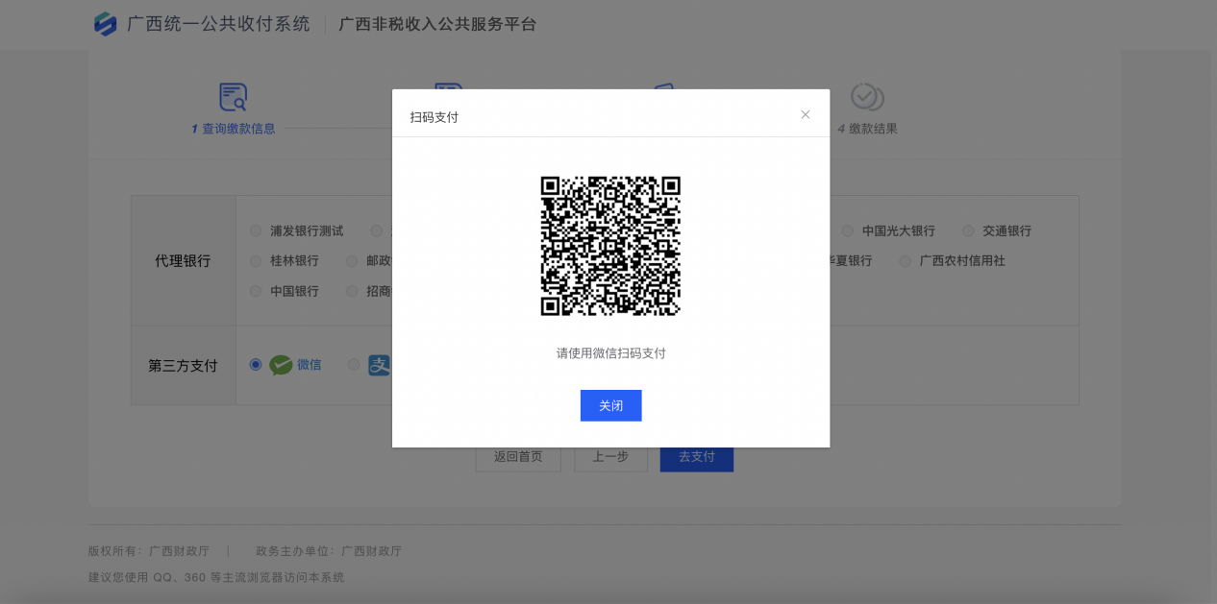
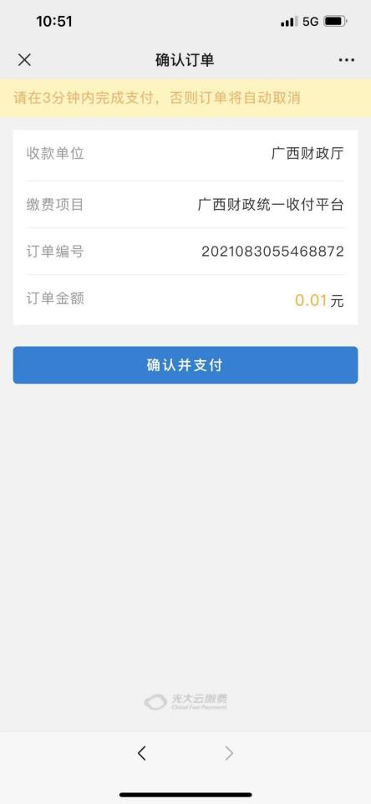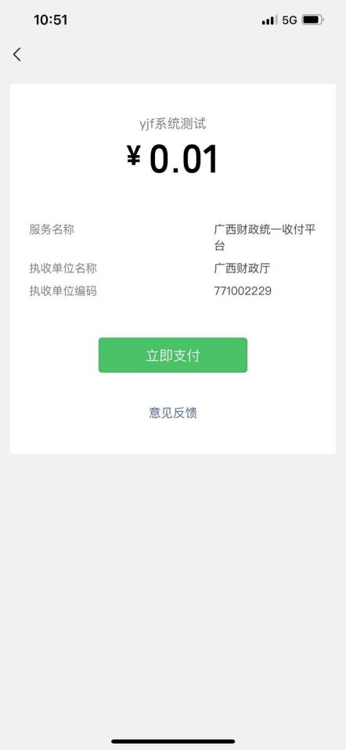

注意：1.在微信、支付宝支付时必须使用已绑定的银行卡支付（支持借记卡或信用卡）。根据非税缴款相关规定不能使用微信支付宝等第三方支付的零钱余额支付（因为用零钱余额支付相当于变相绕过银行卡的管控状态，不符合涉赌涉诈监管要求）。
2.当缴款人支付不成功时，出现“订单支付失败”或“银行拒绝交易”等提示，可能是由于微信、支付宝绑定的银行卡因为限额、过期、限制线上交易等付款卡银行管控不允许在线支付原因导致。针对以上情况，请各位缴款人采取以下几种解决方式：
（1）缴款人更换微信支付宝绑定的银行卡，重新尝试支付。
（2）缴款人联系银行查询银行卡状态，状态异常或被管控的，及时到银行网点处理，再进行缴费。
（3）让其他人代为扫码支付。
3.支付过程中如果由于特殊情况导致退出支付页面，页面提示“请确定是否重新支付？（若已完成支付，请等待银行返回结果，10分钟后查询支付结果，请勿重复缴费）”，是系统为了避免重复缴费而做出的确认提示。请根据实际支付情况选择对应的操作，如果需要支付请选择【重新支付】立即重新支付，如果不需支付请选择【取消支付】取消本次支付，10分钟后再查询支付结果。
4.微信支付成功后页面显示的收款方是“国家税务总局”，支付宝支付成功后页面显示的收款方是“国家税务总局广西壮族自治区税务局”，是正常的，目前微信、支付宝等第三方支付方式属于通过银联渠道支付非税资金，收款方显示如上所述。
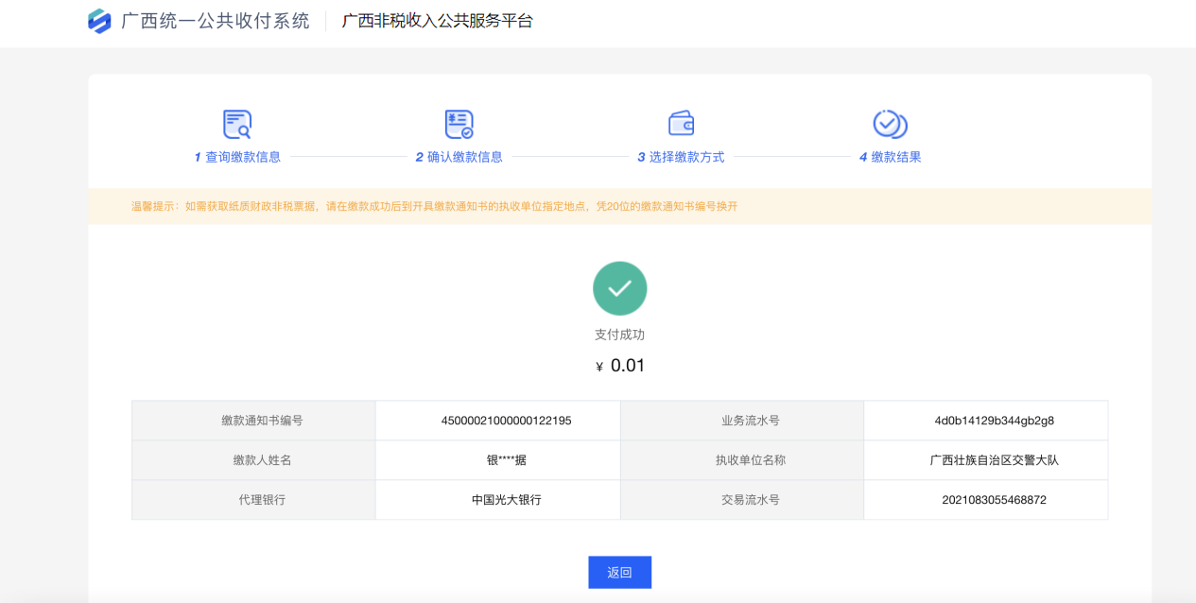
完成缴费流程。

第五步：
缴费完成后可以点击【查询缴款状态】
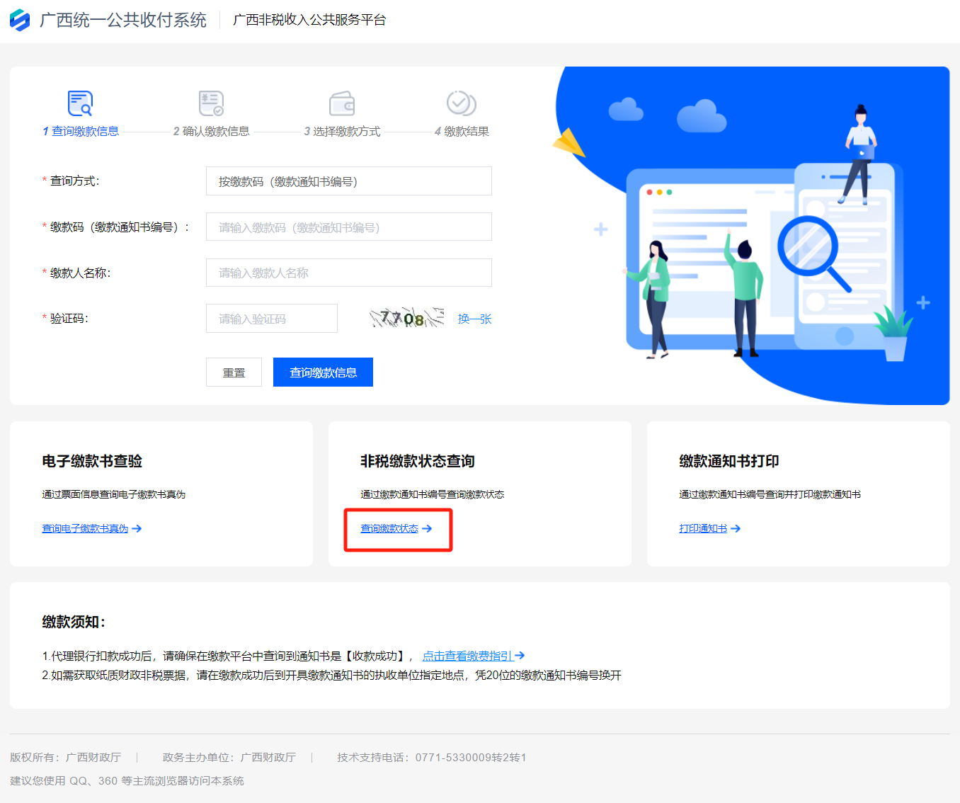

在【缴款通知书编号】处填写考生报名资料中的手机号
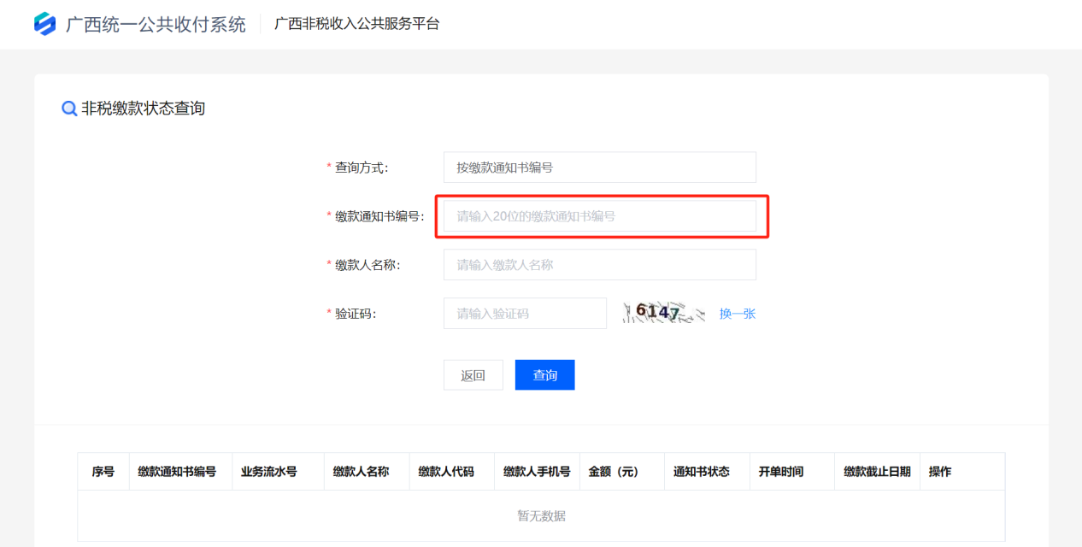
输入相应的缴款人名称、验证码等信息
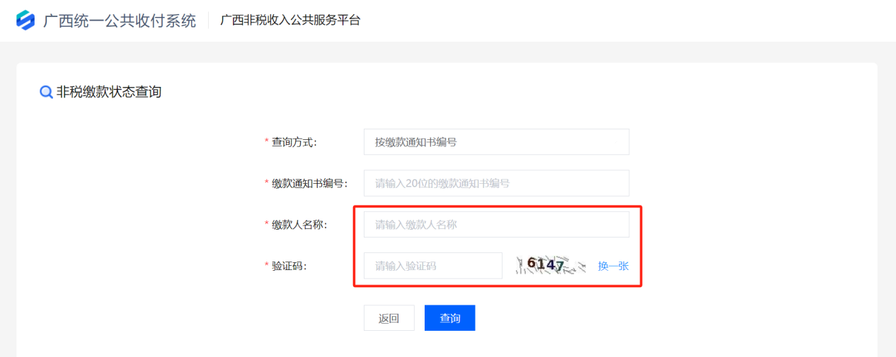
查询缴款状态
